Настройка ММS функции на фотоловушке.

- Установить диск, который поставляется с фотоловушкой. Открыть содержимое диска. Войти в папку MMSCONFIG, и дважды щелкнуть по MMSCONFIG.exe . После загрузки приложения откроется следующее окно.
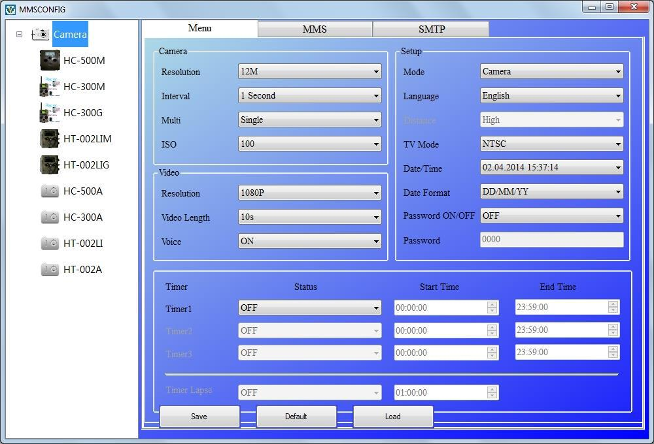

- Далее щелкните по верхней вкладке «MMS».
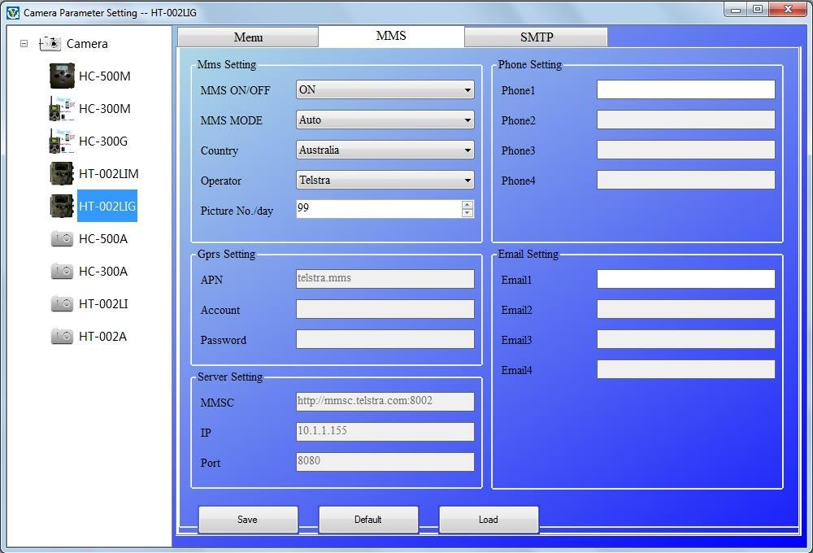

- Далее необходимо вписать вручную настройки сотового оператора, сим-карту которого Вы используете. Общие настройки для всех операторов:

«MMS ON/OF» - ставьте «ON»

«MMS MODE» – ставьте «Manual» «Country» – «Other» «Operator» - «Other»

*в поле «Phone1» укажите номер телефона на который должно приходить MMS сообщение.

*в поле «Email1» укажите электронную почту на которую будет приходить электронное письмо (если есть в фотоловушке данная функция). ММС и электронные письма могут приходить на 4 телефона или на 4 почтовых ящика. Если нет в этом необходимости, то оставьте остальные поля пустыми, заполнив только одно.

Далее необходимо ввести данные для настройки под каждого сотового оператора. В итоге настройки должны выглядеть так:

МЕГАФОН (рекомендуем)
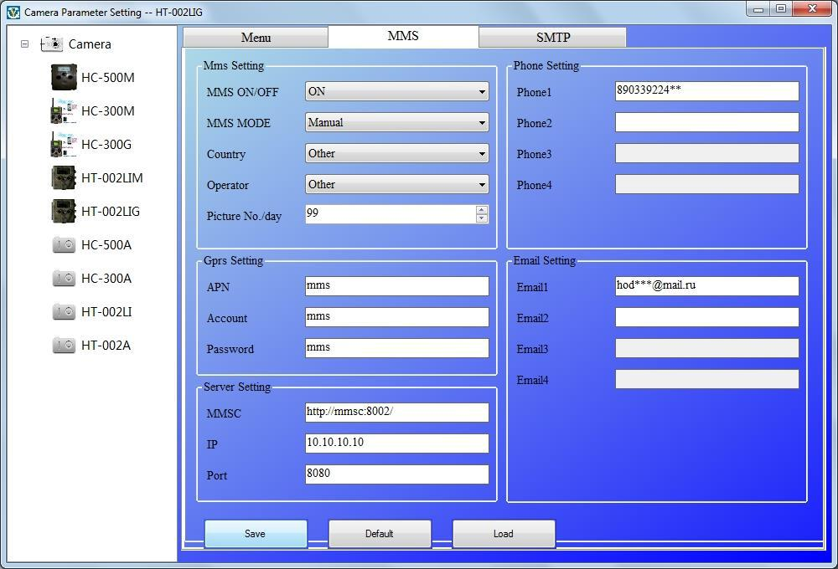

БИЛАЙН
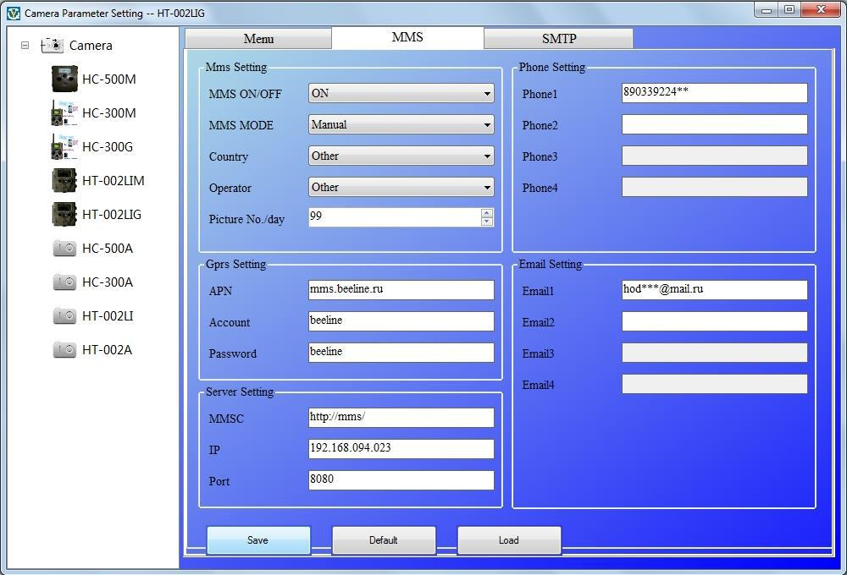

МТС
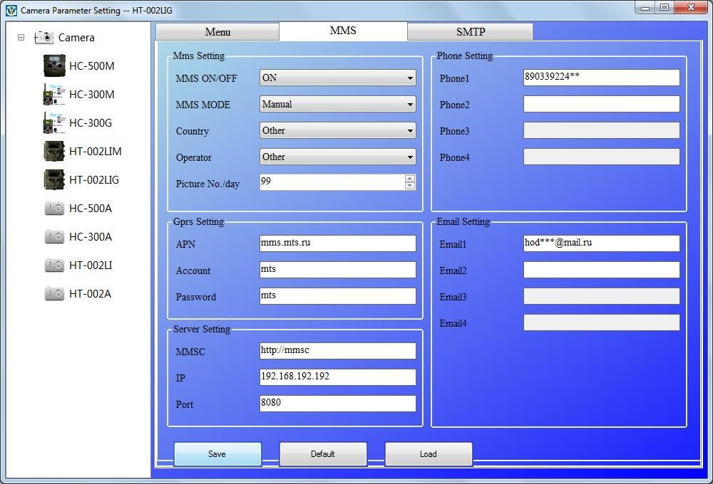

ТЕЛЕ 2

APN – mms.tele2.ru

Account – оставить пустым

Password – оставить пустым

MMSC – http://mmsc.tele2.ru

IP – 193.12.40.65

Port – 8080

Добавлено примечание ([ПW1]):

4. Щелкните по кнопке “Save”, программное обеспечение генерирует файл «Parameter.dat», сохраните этот файл в корневую папку SD-карты.

- Убедитесь, что на SD-карте флажок стоит не в положении «LOCK». SD-карта подключается к компьютеру через кардридер или вставляется в слот для SD-карт (такой слот есть в большинстве ноутбуков). Только затем на ней возможно сохранить файл “Parameter.dat”.

- После записи файла “Parameter.dat” с настройками оператора, SD карту можно устанавливать в фотоловушку.

- Установите SIM-карту в специальный слот в фотоловушке.

- Установите аккумулятор или батарейки в фотоловушку.

- Переведите переключатель фотоловушки в режим «TEST». Сделайте пробный звонок на номер SIM-карты, установленной в прибор. Должны пойти гудки, значит все сделано верно. Проверьте сделанные настройки MMS и MMS статус в меню, там будет виден ваш номер телефона, который вы заполнили ранее.

9. Поверните переключатель в положение «On», и начинайте тестирование, например: путем внезапного появления перед камерой. В общем, провоцируйте фотоловушку на срабатывание.

- Устройство сделает фотографию и отправит фотографию в Ваш номер мобильного телефона и адрес электронной почты (в зависимости от модели фотоловушки)

ВНИМАНИЕ!

Стабильность работы и отправки сообщений с фотографиями напрямую зависит от качества связи в Вашем регионе или месте установки MMS фотоловушки. Помните об этом.

